แบบฝึกบทอ่าน
การจัดการเรียนการสอนการอ่านเข้าใจ คิดวิเคราะห์ และเขียนสื่อความ
ตามแนวทางการประเมินผลนักเรียนร่วมกับนานาชาติ (PISA)

เรื่อง มีดอกไม้ทุกวัน
ระดับชั้นประถมศึกษาปีที่ ๖

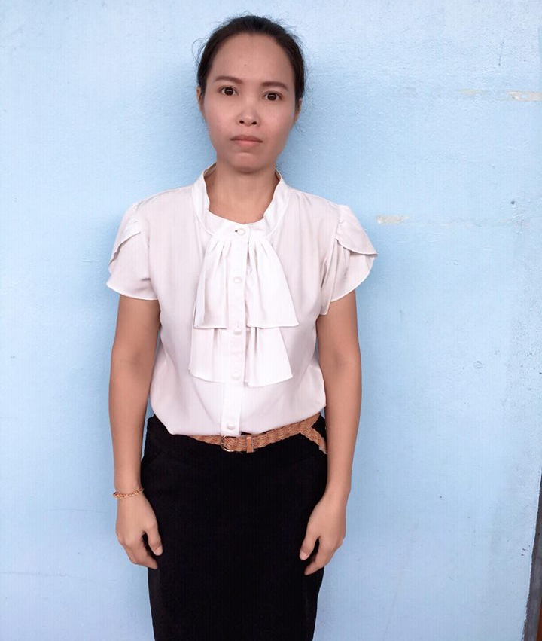

นางสาววันเพ็ญ ลืออ้าย
ตำแหน่ง ครู คศ.๑ โรงเรียนบ้านเขาแม่กระทู้
อำเภอแม่วงก์ จังหวัดนครสวรรค์
สำนักงานเขตพื้นที่การศึกษาประถมศึกษานครสวรรค์ เขต ๒
แบบฝึกที่ ๑
สมรรถนะการเข้าถึงและค้นคืนสาระ

เวลา ๓๐ นาที คะแนนเต็ม ๑๐ คะแนน

ชื่อ - สกุล......................................................................................ชั้น...................................................

โรงเรียน.......................................................อำเภอ......................................จังหวัด................................

คำชี้แจง

- ข้อสอบชุดนี้ให้อ่านถ้อยความ มีคำถามการอ่านในใจและความเข้าใจการอ่าน ๖ ข้อ จำนวน ๔ หน้า

- การตอบคำถามทุกข้อให้ทำในชุดข้อสอบ

- ให้นักเรียนอ่านคำถามทุกข้ออย่างละเอียดรอบคอบแล้วตอบคำถามให้ดีที่สุดเท่าที่จะทำได้

๓.๑ บางคำถามจะมีคำตอบให้เลือกตอบ
ให้นักเรียนเลือกคำตอบที่ถูกต้องที่สุดเพียงคำตอบเดียว
โดยเขียนคำตอบลงในช่องที่กำหนดให้ท้ายข้อสอบแต่ละข้อ

๓.๒ บางคำถามจะให้นักเรียนเขียนคำตอบสั้นๆ ในที่ว่างที่เตรียมไว้ในข้อสอบ
ให้นักเรียนเขียนคำตอบเป็นตัวหนังสือ ตัวเลขไทย หรือเครื่องหมายตามที่กำหนด

๓.๓ บางคำถามต้องการให้นักเรียนอธิบายคำตอบ หรือบอกเหตุผลประกอบคำตอบ
โดยกำหนดเงื่อนไขให้ใช้เนื้อเรื่องสนับสนุนคำตอบ
ให้นักเรียนต้องเขียนอธิบาย หรือ เขียนเหตุผลประกอบ ภายในถ้อยความที่กำหนดให้

( ให้นักเรียนเขียนด้วยลายมือที่อ่านง่าย และชัดเจน )

อ่านถ้อยความต่อไปนี้แล้วตอบคำถามข้อ ๑ – ๖
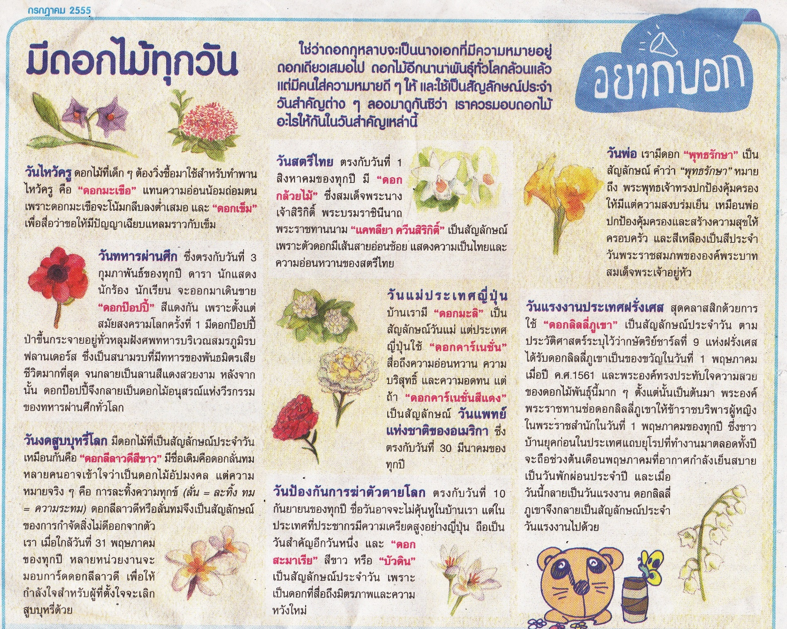

ที่มา : “มีดอกไม้ทุกวัน : ซุกสุข,” เดลินิวส์, ( กรกฎาคม, ๒๕๕๕ ), หน้า ๔.

คำถามที่ ๑ ๑ คะแนน
ถ้อยความข้างต้นให้ข้อมูลเกี่ยวกับอะไร
๑. บอกลักษณะของดอกไม้ต่าง ๆ
๒. บอกความหมายของดอกไม้แต่ละชนิด
๓. ดอกไม้เป็นสัญลักษณ์ของวันสำคัญต่าง ๆ
๔. ข้อมูลเกี่ยวกับความหมายของดอกไม้ที่เป็นสัญลักษณ์ประจำวันสำคัญต่าง ๆ

ข้อ | คำตอบ
๔ | ข้อมูลเกี่ยวกับความหมายของดอกไม้ที่เป็นสัญลักษณ์ประจำวันสำคัญต่าง ๆ

คำถามที่ ๒ ๑ คะแนน
เพราะเหตุใดจึงใช้ดอกไม้เป็นสัญลักษณ์ในวันสำคัญต่าง ๆ
๑. เพราะทุกประเทศล้วนปลูกดอกไม้
๒. เพราะดอกไม้เป็นสัญลักษณ์ของแต่ละประเทศ
๓. เพราะดอกไม้เป็นสัญลักษณ์แทนความสวยงาม
๔. เพราะดอกไม้นานาพันธุ์ทั่วโลกมีแต่คนให้ความหมายที่ดี

ข้อ | คำตอบ
๔ | เพราะดอกไม้นานาพันธุ์ทั่วโลกมีแต่คนให้ความหมายที่ดี

คำถามที่ ๓ ๓ คะแนน
จากถ้อยความข้างต้น ข้อความต่อไปนี้ เป็นความจริง หรือ ไม่เป็นความจริง
ข้อความ เป็นความจริง จงเขียนเครื่องหมาย X ในช่อง “ใช่”
ข้อความ ไม่เป็นความจริง จงเขียนเครื่องหมาย X ในช่อง “ไม่ใช่”
ที่ | ข้อความ | ใช่ | ไม่ใช่
๑ | ดอกไม้เป็นสัญลักษณ์ประจำวันสำคัญ
๒ | เราควรมอบดอกไม้ให้กันในวันสำคัญ
๓ | ดอกพุทธรักษาเป็นสัญลักษณ์ประจำวันพ่อ
๔ | ดอกคาร์เนชั่นใช้เป็นสัญลักษณ์วันแรงงานประเทศฝรั่งเศส
๕ | วันไหว้ครูใช้ดอกกล้วยไม้เป็นสัญลักษณ์
๖ | ดอกป๊อปปี้เป็นดอกไม้อนุสรณ์แห่งวีรกรรมของทหารผ่านศึกทั่วโลก

คำถามที่ ๔ ๓ คะแนน
จากข้อความต่อไปนี้ ให้นักเรียนใช้ข้อมูลจากเนื้อเรื่องสนับสนุนคำตอบ
ที่ | ข้อความ | คำตอบ
๑. | ชื่อดอกไม้ที่สื่อความหมายว่า “พระพุทธเจ้าทรงปกป้องคุ้มครองให้มีแต่ความสงบร่มเย็น เหมือนพ่อปกป้องคุ้มครองครอบครัว” | ดอกพุทธรักษา
๒. | ชื่อดอกไม้ที่กษัตริย์แห่งฝรั่งเศสทรงประทับใจความสวยงาม | ดอกลิลลี่ภูเขา
๓. | ดอกไม้ที่เป็นสัญลักษณ์ของการขจัดสิ่งไม่ดีออกจากตัว | ดอกลีลาวดี  หรือ ลั่นทม

คำถามที่ ๕ ๑ คะแนน
เพราะเหตุใดจึงใช้ดอกมะเขือเป็นสัญลักษณ์ในวันไหว้ครู
ให้นักเรียนบอกเหตุผล โดยใช้ข้อมูลจากเนื้อเรื่องสนับสนุนคำตอบ

คำตอบ
เพราะดอกมะเขือให้ความหมายแทนความอ่อนน้อมถ่อมตน

คำถามที่ ๖ ๑ คะแนน
เพราะเหตุใดจึงใช้ดอกกล้วยไม้เป็นสัญลักษณ์ในวันสตรีไทย
ให้นักเรียนบอกเหตุผล โดยใช้ข้อมูลจากเนื้อเรื่องสนับสนุนคำตอบ

คำตอบ
เพราะดอกไม้มีเส้นลายอ่อนช้อย แสดงความเป็นไทยและความอ่อนหวานของสตรีไทย

แบบฝึกที่ ๒
สมรรถนะการบูรณาการและตีความ
เวลา ๓๐ นาที คะแนนเต็ม ๑๐ คะแนน

ชื่อ - สกุล........................................................................................ระดับชั้น............................................

โรงเรียน.....................................................................อำเภอ......................................จังหวัด.......................

คำชี้แจง

- ข้อสอบชุดนี้มีถ้อยความให้อ่าน มีคำถามการอ่านในใจและความเข้าใจการอ่าน ๖ ข้อ จำนวน ๔ หน้า
- การตอบคำถามทุกข้อให้ทำในชุดข้อสอบ
- ให้นักเรียนอ่านคำถามทุกข้ออย่างละเอียดรอบคอบแล้วตอบคำถามให้ดีที่สุดเท่าที่จะทำได้

๓.๑ บางคำถามจะมีคำตอบให้เลือกตอบ
ให้นักเรียนเลือกคำตอบที่ถูกต้องที่สุดเพียงคำตอบเดียว
โดยเขียนคำตอบลงในช่องที่กำหนดให้ท้ายข้อสอบแต่ละข้อ

๓.๒ บางคำถามจะให้นักเรียนเขียนคำตอบสั้นๆ ในที่ว่างที่เตรียมไว้ในข้อสอบ
ให้นักเรียนเขียนคำตอบเป็นตัวหนังสือ ตัวเลขไทย หรือเครื่องหมายตามที่กำหนด

๓.๓ บางคำถามต้องการให้นักเรียนอธิบายคำตอบ หรือบอกเหตุผลประกอบคำตอบ
โดยกำหนดเงื่อนไขให้ใช้เนื้อเรื่องสนับสนุนคำตอบ
นักเรียนต้องเขียนอธิบาย หรือ เขียนเหตุผลประกอบ ภายในถ้อยความที่กำหนดให้

๓.๔ บางคำถามต้องการให้นักเรียนแสดงความคิดเห็นอย่างอิสระ
นักเรียนจะได้คะแนนจากการเขียนตอบที่แสดงถึงความเข้าใจคำถามและลักษณะการคิด
นักเรียนจึงควรเขียนคำตอบจากความคิดของตนเองอย่างสมเหตุผล

( ให้นักเรียนเขียนด้วยลายมือที่อ่านง่าย และชัดเจน )

อ่านถ้อยความต่อไปนี้แล้วตอบคำถามข้อ ๑ – ๖
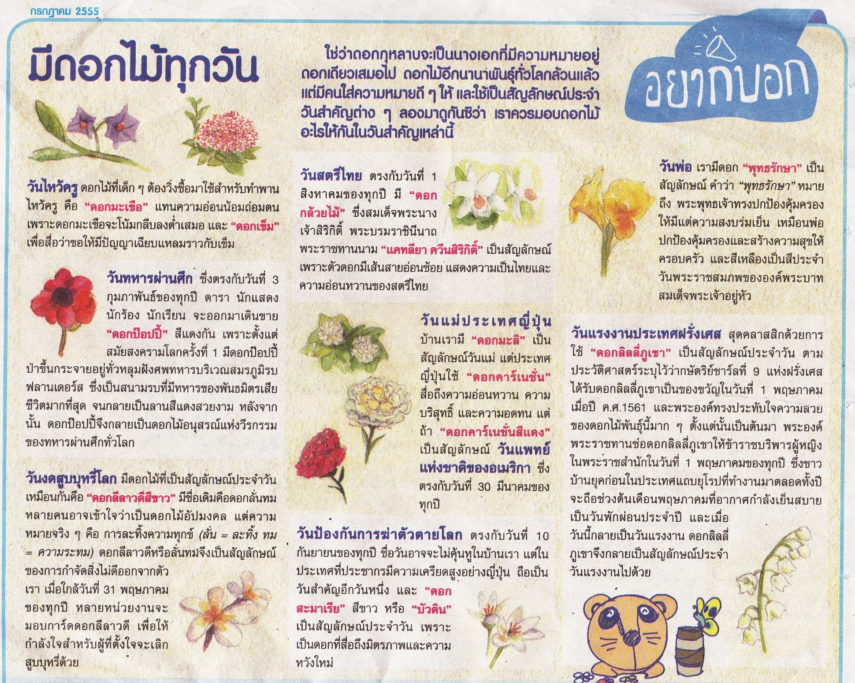
ที่มา : “มีดอกไม้ทุกวัน : ซุกสุข,” เดลินิวส์, ( กรกฎาคม, ๒๕๕๕ ), หน้า ๔.

คำถามที่ ๑ ๑ คะแนน

เหตุใดจึงนำดอกดอกลีลาวดี มาเป็นสัญลักษณ์ในวันงดสูบบุหรี่
๑. เพราะการสูบบุหรี่เปรียบกับดอกลั่นทม
๒. เพราะดอกลีลาวดีเป็นดอกไม้ประจำชาติลาว
๓. เพราะดอกลีลาวดีเปลี่ยนชื่อมาจากดอกลั่นทม
๔. เพราะตั้งใจเปลี่ยนในทางที่ดี เช่นเดียวกับชื่อลีลาวดี
ข้อ | คำตอบ
๔. | เพราะ ตั้งใจเปลี่ยนในทางที่ดี เช่นเดียวกับชื่อลีลาวดี

คำถามที่ ๒ ๑ คะแนน
ข้อใดเป็นที่มาของวันแรงงานของประเทศฝรั่งเศส
๑. เมตตา
๒. เสียสละ
๓. จงรักภักดี
๔. ความรับผิดชอบ
ข้อ | คำตอบ
๑. | เมตตา

คำถามที่ ๓ ๒ คะแนน
จากถ้อยความข้างต้น ข้อความต่อไปนี้ เป็นความจริง หรือ ไม่เป็นความจริง
ข้อความ เป็นความจริง จงเขียนเครื่องหมาย X ในช่อง “ใช่”
ข้อความ ไม่เป็นความจริง จงเขียนเครื่องหมาย X ในช่อง “ไม่ใช่”
ที่ | ข้อความ | ใช่ | ไม่ใช่
๑ | ดอกสะมาเรียเป็นดอกไม้ที่ป้องกันการฆ่าตัวตาย
๒ | วันสำคัญต่างๆ จะมีดอกไม้เป็นสัญลักษณ์ประจำวันนั้นๆ
๓ | แคทลียา ควีนสิริกิต์มีความสวยงามจึงเป็นราชินีแห่งดอกไม้
๔ | ตัวดอกกล้วยไม้มีเส้นสายที่อ่อนช้อยจึงกลายเป็นสัญลักษณ์ของวันสตรีไทย

คำถามที่ ๔ ๒ คะแนน
ให้นักเรียนเขียนนิยามของคำว่า “ดอกมะเขือ” ให้ตรงกับหัวข้อที่กำหนดให้ในตาราง

ที่ | หัวข้อ | คำตอบ
๑ | เป็นอะไร | ส่วนหนึ่งของต้นมะเขือที่ผลิออกจากกิ่ง มีหน้าที่เพื่อสืบพันธุ์
๒ | มีลักษณะใด | เป็นดอกเดี่ยว หรือเป็นช่อกระจุก 2-5 ดอก มีสีม่วงแล้วจางเป็นสีขาว
๓. | ใช้ประโยชน์ใด | ใช้ประดับพานไหว้ครู เพื่อแสดงความอ่อนน้อมถ่อมตน

คำถามที่ ๕ ๒ คะแนน

ให้นักเรียนบอกเหตุผล โดยใช้ข้อมูลจากเนื้อเรื่องสนับสนุนคำตอบ
หากนำชื่อดอกไม้มาเรียงลำดับวันสำคัญตามเวลาปฏิทิน ดอกไม้ชนิดใดอยู่เป็นลำดับที่ ๗

คำตอบ
ดอกเข็มอยู่เป็นลำดับที่ ๗

คำถามที่ ๖ ๒ คะแนน

ให้นักเรียนบอกเหตุผล โดยใช้ข้อมูลจากเนื้อเรื่องสนับสนุนคำตอบ
เพราะเหตุใดเมื่อนำดอกพุทธรักษามาเรียงลำดับวันสำคัญตามเวลาปฏิทินจะเป็นลำดับที่ ๑๒

คำตอบ
เพราะตรงกับวันที่ ๕ ธันวาคม ซึ่งเป็นวันสำคัญสุดท้ายของปีปฏิทิน

ฒฒฒฒฒฒฒฒฒฒฒฒฒฒฒฒฒฒฒฒฒฒฒฒฒฒฒฒฒฒฒฒฒฒฒฒฒฒฒฒฒฒฒ

แบบฝึกที่ ๓
สมรรถนะการสะท้อนและประเมิน
เวลา ๓๐ นาที คะแนนเต็ม ๑๕ คะแนน

ชื่อ - สกุล......................................................................................................ระดับชั้น.................................

โรงเรียน.....................................................................อำเภอ..................................จังหวัด.............................

คำชี้แจง

- ข้อสอบชุดนี้มีถ้อยความให้อ่าน มีคำถามการอ่านในใจและความเข้าใจการอ่าน ๕ ข้อ จำนวน ๔ หน้า
- การตอบคำถามทุกข้อให้ทำในชุดข้อสอบ
- ให้นักเรียนอ่านคำถามทุกข้ออย่างละเอียดรอบคอบแล้วตอบคำถามให้ดีที่สุดเท่าที่จะทำได้

๓.๑ บางคำถามจะมีคำตอบให้เลือกตอบ
ให้นักเรียนเลือกคำตอบที่ถูกต้องที่สุดเพียงคำตอบเดียว
โดยเขียนคำตอบลงในช่องที่กำหนดให้ท้ายข้อสอบแต่ละข้อ

๓.๒ บางคำถามจะให้นักเรียนเขียนคำตอบสั้นๆ ในที่ว่างที่เตรียมไว้ในข้อสอบ
ให้นักเรียนเขียนคำตอบเป็นตัวหนังสือ ตัวเลขไทย หรือเครื่องหมายตามที่กำหนด

๓.๓ บางคำถามต้องการให้นักเรียนอธิบายคำตอบ หรือบอกเหตุผลประกอบคำตอบ
โดยกำหนดเงื่อนไขให้ใช้เนื้อเรื่องสนับสนุนคำตอบ
นักเรียนต้องเขียนอธิบาย หรือ เขียนเหตุผลประกอบ ภายในถ้อยความที่กำหนดให้

๓.๔ บางคำถามต้องการให้นักเรียนแสดงความคิดเห็นอย่างอิสระ
นักเรียนจะได้คะแนนจากการเขียนตอบที่แสดงถึงความเข้าใจคำถามและลักษณะการคิด
นักเรียนจึงควรเขียนคำตอบจากความคิดของตนเองอย่างสมเหตุผล

( ให้นักเรียนเขียนด้วยลายมือที่อ่านง่าย และชัดเจน )

อ่านถ้อยความต่อไปนี้แล้วตอบคำถามข้อ ๑ – ๕

ที่มา : “มีดอกไม้ทุกวัน : ซุกสุข,” เดลินิวส์, ( กรกฎาคม, ๒๕๕๕ ), หน้า ๔.

คำถามที่ ๑ ๑ คะแนน

นักเรียนคิดเห็นอย่างไรในการนำดอกสะมาเรียสีขาว มาเป็นสัญลักษณ์วันป้องกันการฆ่าตัวตายโลก
๑. เหมาะสม เพราะต้องการให้กำลังใจเหมือนความหมายของดอกสะมาเรียสีขาว
๒. เหมาะสม เพราะดอกสะมาเรียสีขาว แทนความรู้สึกดี
๓. ไม่เหมาะสม เพราะดอกสะมาเรีย เป็นดอกไม้ที่อยู่ต่ำ
๔. ไม่เหมาะสม เพราะการฆ่าตัวตายเปรียบเสมือนสะมาเรีย

ข้อ | คำตอบ
๑ | เหมาะสม เพราะต้องการให้กำลังใจเหมือนความหมายของดอกสะมาเรียสีขาว หรือบัวดิน

คำถามที่ ๒ ๑ คะแนน

จากเรื่องมีดอกไม้ทุกวัน ข้อใดเป็นข้อคิดที่เหมาะสม
๑. ดอกไม้ที่เบ่งบานในที่ที่เธอหว่านเมล็ด
๒. กลิ่นหอมของดอกไม้มักจะเกาะติดมือผู้ให้ดอกไม้
๓. จงทำตนให้เหมือนดอกไม้ ที่มีคุณค่าในทุกๆวันสำคัญ
๔. ดอกไม้ที่ขาดสีสัน ก็คงไม่ต่างกัน กับชีวิตที่ผ่านไปวัน และขาดประสบการณ์

ข้อ | คำตอบ
๓ | จงทำตนให้เหมือนดอกไม้ ที่มีคุณค่าในทุกๆวันสำคัญ

คำถามที่ ๓ ๒ คะแนน
จากถ้อยความข้างต้น ข้อความต่อไปนี้ เป็นความจริง หรือ ไม่เป็นความจริง
ข้อความ เป็นความจริง จงเขียนเครื่องหมาย X ในช่อง “ใช่”
ข้อความ ไม่เป็นความจริง จงเขียนเครื่องหมาย X ในช่อง “ไม่ใช่”
ที่ | ข้อความ | ใช่ | ไม่ใช่
๑ | วันทหารผ่านศึกของไทย เป็นการยกย่องทหารกล้า หลังจากสงครามโลกครั้งที่ ๒
๒ | สนามรบฟลานเดอร์สอยู่ที่ประเทศฝรั่งเศส
๓ | ดอกดาวเรืองไม่ใช่ดอกไม้ประจำรัชกาลที่ ๙
๔ | ดอกกล้วยไม้เป็นสัญลักษณ์วันครู

คำถามที่ ๔ ๑ คะแนน
ให้นักเรียนบอกเหตุผล โดยใช้ข้อมูลสนับสนุนคำตอบอย่างสมเหตุผล
วันป้องกันการฆ่าตัวตายโลก ใครเป็นผู้กำหนดต้องเป็นวันที่ ๑๐ กันยายน
คำตอบ
องค์การอนามัยโลก

คำถามที่ ๕ ๑ คะแนน

ดอกแคทลียา ควีนสิริกิติ์ เป็นดอกไม้ที่ได้รับรางวัลใด
คำตอบ
รางวัลยอดเยี่ยมจากราชสมาคมพืชสวนประเทศอังกฤษ

คำถามที่ ๖ ๕ คะแนน
เป๊ก วันสำคัญอื่นๆ มีดอกไม้เป็นสัญลักษณ์ วันลอยกระทงก็เป็นวันสำคัญแต่ยังไม่มี นายคิดว่าน่าจะเป็นดอกอะไร เพราะอะไร

จริงด้วย โฟร์ วันลอยกระทงยังไม่มีดอกไม้เป็นสัญลักษณ์ประจำวันสำคัญ
เราว่าน่าจะเป็นดอกบัว นี่แหละเหมาะสมที่สุด

จากบทสนทนาข้างต้น นักเรียนคิดอย่างไรกับคำพูดของเป๊ก
ให้นักเรียนเลือกทำเครื่องหมาย วงล้อมรอบ ข้อความข้างล่างนี้ เพียง ๑ ข้อความ

เห็นด้วย ไม่เห็นด้วย ทั้งเห็นด้วยและไม่เห็นด้วย

- ให้นักเรียนเขียนอธิบายเหตุผล จำนวน ๒ ข้อ ที่สอดคล้องความคิด การเลือกในข้อ ๑

ความคิดเห็นคล้อยตาม | ความคิดเห็นโต้แย้ง
๑. เพราะ ส่วนใหญ่เวลาทำกระทงจะนิยมทำเป็นรูปดอกบัว | ๑. เพราะ เราไม่เคยนำดอกบัวไปประดับในกระทง
๒. เพราะ ดอกบัวเป็นราชินีแห่งพืชน้ำ ที่อยู่เคียงคู่  กับแม่น้ำจึงควรนำมาใช้ขอขมาพระแม่คงคา | ๒. เพราะ ดอกบัวเกิดในตม  เพราะดอกบัวผุดขึ้นมารองรับพระบาทของพระพุทธองค์จึงไม่ควรนำมาใช้ขอขมาพระแม่คงคา  เพราะดอกบัวถูกค้นพบโดยนักพฤกษศาสตร์ชาวญี่ปุ่น ในซากเรือแคนูยุคหินใหม่

ฒฒฒฒฒฒฒฒฒฒฒฒฒฒฒฒฒฒฒฒฒฒฒฒฒฒฒฒฒฒฒฒฒฒฒฒฒฒฒฒฒฒฒฒ

แบบฝึกที่ ๔
รวมสมรรถนะการอ่านแนว PISA
เวลา ๔๐ นาที คะแนนเต็ม ๒๐ คะแนน

ชื่อ - สกุล..................................................................................ระดับชั้น.....................................................

โรงเรียน.......................................................อำเภอ................................จังหวัด.............................................

คำชี้แจง

- ข้อสอบชุดนี้มีถ้อยความให้อ่าน มีคำถามการอ่านในใจและความเข้าใจการอ่าน ๗ ข้อ จำนวน ๕ หน้า
- การตอบคำถามทุกข้อให้ทำในชุดข้อสอบ
- ให้นักเรียนอ่านคำถามทุกข้ออย่างละเอียดรอบคอบแล้วตอบคำถามให้ดีที่สุดเท่าที่จะทำได้

๓.๑ บางคำถามจะมีคำตอบให้เลือกตอบ
ให้นักเรียนเลือกคำตอบที่ถูกต้องที่สุดเพียงคำตอบเดียว
โดยเขียนคำตอบลงในช่องที่กำหนดให้ท้ายข้อสอบแต่ละข้อ

๓.๒ บางคำถามจะให้นักเรียนเขียนคำตอบสั้นๆ ในที่ว่างที่เตรียมไว้ในข้อสอบ
ให้นักเรียนเขียนคำตอบเป็นตัวหนังสือ ตัวเลขไทย หรือเครื่องหมายตามที่กำหนด

๓.๓ บางคำถามต้องการให้นักเรียนอธิบายคำตอบ หรือบอกเหตุผลประกอบคำตอบ
โดยกำหนดเงื่อนไขให้ใช้เนื้อเรื่องสนับสนุนคำตอบ
นักเรียนต้องเขียนอธิบาย หรือ เขียนเหตุผลประกอบ ภายในถ้อยความที่กำหนดให้

๓.๔ บางคำถามต้องการให้นักเรียนแสดงความคิดเห็นอย่างอิสระ
นักเรียนจะได้คะแนนจากการเขียนตอบที่แสดงถึงความเข้าใจคำถามและลักษณะการคิด
นักเรียนจึงควรเขียนคำตอบจากความคิดของตนเองอย่างสมเหตุผล

( ให้นักเรียนเขียนด้วยลายมือที่อ่านง่าย และชัดเจน )

อ่านถ้อยความต่อไปนี้แล้วตอบคำถามข้อ ๑ – ๖
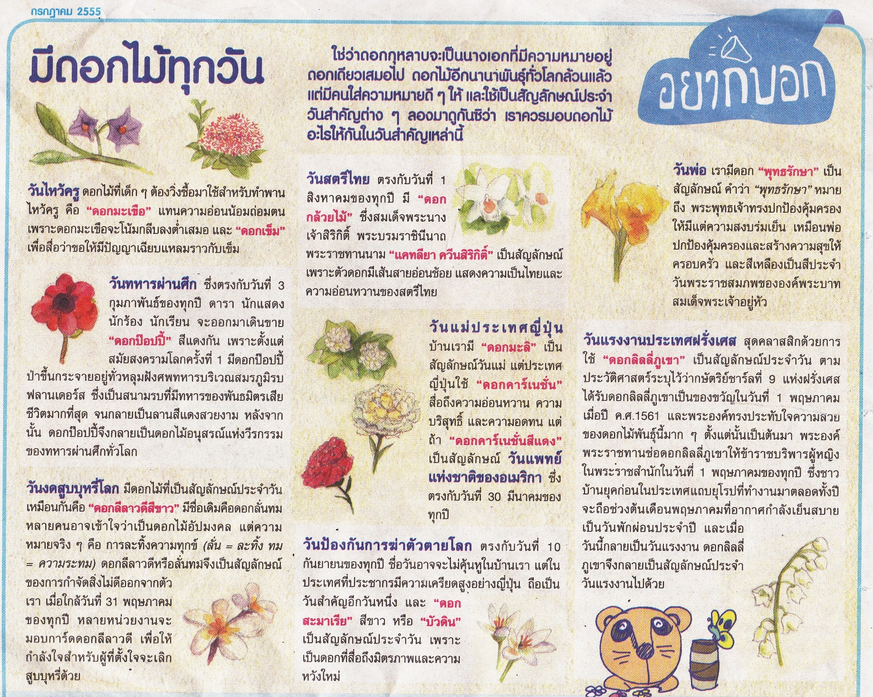

ที่มา : “มีดอกไม้ทุกวัน : ซุกสุข,” เดลินิวส์, ( กรกฎาคม, ๒๕๕๕ ), หน้า ๔.

คำถามที่ ๑ ๒ คะแนน
ถ้อยความข้างต้นให้ข้อมูลเกี่ยวกับอะไร
๑. บอกลักษณะของดอกไม้ต่าง ๆ
๒. บอกความหมายของดอกไม้แต่ละชนิด
๓. ดอกไม้เป็นสัญลักษณ์ของวันสำคัญต่าง ๆ
๔. ข้อมูลเกี่ยวกับความหมายของดอกไม้ที่เป็นสัญลักษณ์ประจำวันสำคัญต่าง ๆ

ข้อ | คำตอบ
๔ | ข้อมูลเกี่ยวกับความหมายของดอกไม้ที่เป็นสัญลักษณ์ประจำวันสำคัญต่าง ๆ

คำถามที่ ๒ ๒ คะแนน
เหตุใดจึงนำดอกดอกลีลาวดี มาเป็นสัญลักษณ์ในวันงดสูบบุหรี่
๑. เพราะการสูบบุหรี่เปรียบกับดอกลั่นทม
๒. เพราะดอกลีลาวดีเป็นดอกไม้ประจำชาติลาว
๓. เพราะดอกลีลาวดีเปลี่ยนชื่อมาจากดอกลั่นทม
๔. เพราะตั้งใจเปลี่ยนในทางที่ดี เช่นเดียวกับชื่อลีลาวดี
ข้อ | คำตอบ
๔. | เพราะ ตั้งใจเปลี่ยนในทางที่ดี เช่นเดียวกับชื่อลีลาวดี

คำถามที่ ๓ ๒ คะแนน
จากเรื่องมีดอกไม้ทุกวัน ข้อใดเป็นข้อคิดที่เหมาะสม
๑. ดอกไม้ที่เบ่งบานในที่ที่เธอหว่านเมล็ด
๒. กลิ่นหอมของดอกไม้มักจะเกาะติดมือผู้ให้ดอกไม้
๓. จงทำตนให้เหมือนดอกไม้ ที่มีคุณค่าในทุกๆวันสำคัญ
๔. ดอกไม้ที่ขาดสีสัน ก็คงไม่ต่างกัน กับชีวิตที่ผ่านไปวัน และขาดประสบการณ์

ข้อ | คำตอบ
๓ | จงทำตนให้เหมือนดอกไม้ ที่มีคุณค่าในทุกๆวันสำคัญ

คำถามที่ ๔ ๕ คะแนน
จากถ้อยความข้างต้น ข้อความต่อไปนี้ เป็นความจริง หรือ ไม่เป็นความจริง
ข้อความ เป็นความจริง จงเขียนเครื่องหมาย X ในช่อง “ใช่”
ข้อความ ไม่เป็นความจริง จงเขียนเครื่องหมาย X ในช่อง “ไม่ใช่”
ที่ | ข้อความ | ใช่ | ไม่ใช่
๑ | ดอกป๊อปปี้เป็นดอกไม้อนุสรณ์แห่งวีรกรรมของทหารผ่านศึกทั่วโลก
๒ | ดอกสะมาเรียเป็นดอกไม้ที่ป้องกันการฆ่าตัวตาย
๓ | วันทหารผ่านศึกของไทย เป็นการยกย่องทหารกล้า หลังจากสงครามโลกครั้งที่ ๒
๔ | สนามรบฟลานเดอร์สอยู่ที่ประเทศฝรั่งเศส
๕ | ดอกดาวเรืองไม่ใช่ดอกไม้ประจำรัชกาลที่ ๙
๖ | ดอกกล้วยไม้เป็นสัญลักษณ์วันครู
๗ | วันสำคัญต่างๆ จะมีดอกไม้เป็นสัญลักษณ์ประจำวันนั้นๆ
๘ | แคทลียา ควีนสิริกิต์มีความสวยงามจึงเป็นราชินีแห่งดอกไม้
๙ | ตัวดอกกล้วยไม้มีเส้นสายที่อ่อนช้อยจึงกลายเป็นสัญลักษณ์ของวันสตรีไทย
๑๐ | เราควรมอบดอกไม้ให้กันในวันสำคัญ

คำถามที่ ๕ ๒ คะแนน ดอกแคทลียา ควีนสิริกิติ์ เป็นดอกไม้ที่ได้รับรางวัลใด
คำตอบ
รางวัลยอดเยี่ยมจากราชสมาคมพืชสวนประเทศอังกฤษ

คำถามที่ ๖ ๒ คะแนน
จงเขียนวันป้องกันการฆ่าตัวตายเป็นภาษาอังกฤษ
คำตอบ
World No Tobacco Day

คำถามที่ ๗ ๕ คะแนน

เอก วันสำคัญอื่นๆ มีดอกไม้เป็นสัญลักษณ์ วันลอยกระทงก็เป็นวันสำคัญแต่ยังไม่มี นายคิดว่าน่าจะเป็นดอกอะไร เพราะอะไร
จริงด้วย นิด วันลอยกระทงยังไม่มีดอกไม้เป็นสัญลักษณ์ประจำวันสำคัญ
เราว่าน่าจะเป็นดอกบัว นี่แหละเหมาะสมที่สุด

๑.ให้นักเรียนเลือกทำเครื่องหมาย วงล้อมรอบ ข้อความข้างล่างนี้ เพียง ๑ ข้อความ
เห็นด้วย ไม่เห็นด้วย ทั้งเห็นด้วยและไม่เห็นด้วย

๒.ให้นักเรียนเขียนอธิบายเหตุผล จำนวน ๒ ข้อ ที่สอดคล้องความคิด การเลือกในข้อ ๑

ความคิดเห็นคล้อยตาม | ความคิดเห็นโต้แย้ง
๑. เพราะ ส่วนใหญ่เวลาทำกระทงจะนิยมทำเป็นรูปดอกบัว | ๑. เพราะ เราไม่เคยนำดอกบัวไปประดับในกระทง
๒. เพราะ ดอกบัวเป็นราชินีแห่งพืชน้ำ ที่อยู่เคียงคู่  กับแม่น้ำจึงควรนำมาใช้ขอขมาพระแม่คงคา | ๒. เพราะดอกบัวผุดขึ้นมารองรับพระบาทของพระพุทธองค์จึงไม่ควรนำมาใช้ขอขมาพระแม่คงคา

ฒฒฒฒฒฒฒฒฒฒฒฒฒฒฒฒฒฒฒฒฒฒฒฒฒฒฒฒฒฒฒฒฒฒฒฒฒฒฒฒฒ

การจำแนกสมรรถนะ
การอ่านเข้าใจ คิดวิเคราะห์ และเขียนสื่อความ
ตามแนวการประเมินผลนักเรียนร่วมกับนานาชาติ (PISA)
เรื่อง มีดอกไม้ทุกวัน

รูปแบบข้อสอบ | ข้อที่ | คะแนน | สมรรถนะ
 |  |  | การเข้าถึง  และค้นคืนสาระ | การบูรณาการ  และตีความ | การสะท้อน  และประเมิน
เลือกตอบ  แบบปกติ  (๖ คะแนน) | ๑ | ๒ | X
 | ๒ | ๒ |  | X
 | ๓ | ๒ |  |  | X
เลือกตอบ  แบบเชิงซ้อน  ( ๕ คะแนน) | ๔.๑ | ๕ | X
 | ๔.๒ |  |  | X
 | ๔.๓ |  |  |  | X
 | ๔.๔ |  |  |  | X
 | ๔.๕ |  |  |  | X
 | ๔.๖ |  | X
 | ๔.๗ |  | X
 | ๔.๘ |  |  |  | X
 | ๔.๙ |  |  | X
 | ๔.๑๐ |  | X
เขียนตอบแบบปิด  ( ๒ คะแนน ) | ๕ | ๒ |  | X
เขียนตอบแบบปิด  ( ๒ คะแนน ) | ๖ | ๒ |  |  | X
เขียนตอบแบบเปิด  ( ๕ คะแนน ) | ๗ | ๕ |  |  | X
รวมจำนวนข้อ |  |  | ๕ ข้อ | ๔ ข้อ | ๗ ข้อ
รวมคะแนนสมรรถนะ |  | ๒๐ | ๔ คะแนน | ๕ คะแนน | ๑๑ คะแนน

